Συνάντηση Υφυπουργού Υγείας Ζωής Ράπτη με αντιπροσώπους του Παγκόσμιου Οργανισμού Υγείας στην Ελλάδα
20/08/2020

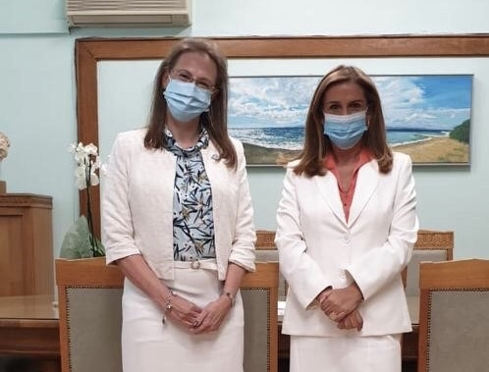
H Υφυπουργός Υγείας Ζωή Ράπτησυναντήθηκε σήμερα στο Υπουργείο Υγείας, με την Dr J. Marianna Trias, αντιπρόσωπο και υπεύθυνη του Παγκόσμιου Οργανισμού Υγείας στην Ελλάδα και τον κ. Σωτήριο Κουπίδη, σύμβουλο στο γραφείο του Π.Ο.Υ. στην Αθήνα.
Στη συνάντηση συζητήθηκαν οι βασικοί άξονες των δράσεων του Παγκόσμιου Οργανισμού Υγείας στον Ελλαδικό χώρο. Δόθηκε ιδιαίτερη βαρύτητα στα θέματα που αφορούν στην αντιμετώπιση της πανδημίας της Covid-19, στην παρουσίαση των δράσεων του Π.Ο.Υ. για την Ψυχική Υγεία σε ευρωπαϊκό και διεθνές επίπεδο και στην ελληνική εμπειρία, όπως αυτή διαμορφώνεται με βάση τις νέες συνθήκες.
Η κ. Ράπτη και η κ. Trias συμφώνησαν να βρίσκονται σε στενή συνεργασία, αναφορικά με θέματα ψυχικής υγείας και τέθηκαν οι προτεραιότητες της συνεργασίας τους.

